LENGUAJES
y docencia en tiempos nuevos

La intercomunicación o comunicación múltiple, regresiva y progresiva, es decisiva en el aprendizaje cooperativo. Las dinámicas del estilo cooperativo implican capacidades para hablar y para escuchar, para analizar y para sintetizar, Y también para criticar y para influir en los demás miembros de cada grupo

Saber usar lenguajes diferentes es como saber hablar idiomas. Quien habla inglés o ruso puede comunicarse con los ingleses o con los rusos. Quien no habla idiomas experimenta dificultades para "relacionarse con otros", no se hace entender, no transmite toda la riqueza que lleva dentro.

El PROFESOR DE UNA MATERIA CONCRETA, como cualquier educador, tiene que saber hablar diversos lenguajes. Y tiene que "hablarlos" con frecuencia y con corrección, o al menos con suficiencia. Es la condición para hacerse entender y mantener la atención del destinatario y de realizar la necesaria comunicación del mensaje.

No es difícil conseguirlo, sobre todo si se tiene ilusión por comunicar el mensaje que se lleva dentro. Para ello hay que aprenderlos y hay que cultivarlos. Si el profesor de una asignatura concreta sabe usar bien el lengua, por su ciencia y por su experiencia,, pronto verá que sus relaciones y explicaciones son interesantes para su escolares; y que los resultados mejoran y que se siente él mismo más satisfecho por lo que hace. Si no los cultiva, no podrá librarse de la monótona palabra oral o escrita y se sentirá incomprendido por sus alumnos.


1. LA COMUNICACIÓN PEDAGOGICA
En el contexto de lo que son los lenguajes humanos y lo que es la comunicación entre los hombres, el educador de la fe puede y debe reflexionar sobre lo que demanda su tarea formadora. Debe ser hábil en la comunicación, en la expresión y la en comprensión en estos terrenos religiosos y espirituales.
Esto no se consigue sin frecuentes experiencias y sus actitudes abiertas, porque se trata de lenguajes que se desenvuelven en diversos campos intelectuales, sociales, afectivos, orales.
Comunicarse de modo informativo sobre un misterio cristiano (ideas, términos, relaciones, es muy diferente de hacerlo para intercambiarse un afecto, una norma moral, un sentimiento de admiración o una consigna ascética. Es importante que el educador de la fe distinga esos terrenos que, además no son percibidos de la misma forma por los niños pequeños, por los jóvenes y por los adultos.

Es frecuente en muchas personas entender el "lenguaje del docente" como un modo de desahogo afectivo o una ocasión de proselitismo cultural, defecto profesional en el que caen muchos docente. Buscan más la persuasión que la instrucción, se sienten satisfechos porque han hablado sin preguntarse si los presentes les han escuchado. En consecuencia pierden el tiempo sin darse cuenta de ello.

Es necesario, sobre todo cuando se trata con personas adultas, jóvenes intelectuales o gentes de conciencia autónoma, redescubrir la dimensión psicológica y sociológica de la comunicación y sentir la necesidad de un lenguaje propositito, sugestivo, oferente y no impositivo o coactivo.
Ello implica claridad de conceptos y términos, que sólo una buena formación científica y cultural de la mente proporciona. Requiere también una dosis grande de habilidad comunicativa, las cual se incrementa cuando se trata de conocimientos abstracto, como es todo lo que tiene que ver con la parte de teoría que toda disciplina escolar posee, o debe poseer.
La comunicación y el lenguaje de cada materia no pueden reducirse a la palabra ni oral ni escrita. Hay algo en este terreno que se configura en las fronteras de los lenguajes humanos. A veces se llama unción, en ocasiones espíritu, los literatos lo denomina estilo.
Pero hay una gracia humana y una elegancia que tienen mucho de natural y basta de esfuerzo por aprender, en cuyo empleo no siempre es fácil discernir lo que es desahogo personal y lo que es comunicación educadora; lo que es mensaje cultural y lo que es sólo ropaje de la palabra humana que se emplea.
).
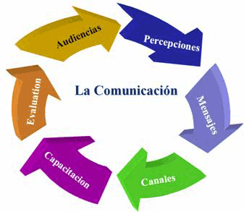

Valor de los lenguajes

Es preciso dirigirse a los alumnos con riqueza de formas, con variedad de procedimientos, con vida movida en los vehículos de comunicación. Cuantas más formas se usan con habilidad en la enseñanza se pone en juego, más se puede llegar al corazón y a la mente del escolar. Esto es importante, sobre todo en nuestros días, pues los niños y los jóvenes "consumen" mil lenguajes diversos que entran por los ojos, por las manos, por el movimiento, directamente o por medio de las máquinas y artilugios que se inventan para la comunicación.

Un profesor que se empeña en usar sólo la palabra, la explicación oral, durante una hora de clase, olvidando que sus niños pasan unas tres horas diarias de media ante la pantalla de TV, camina al fracaso.

Tiene que lograr que sus escolares miren, vea, actúen, pienses, discutan, escriban, dibujen, se muevan, investiguen, jueguen, dibujen, hagan experimentos, manejen un ordenador si la ocasión se tercia.

2. LENGUAJES EN EL AULA

El contemplar un mapa amplio de lenguajes, de instrumentos y de recursos, es una invitación para acercarse a ellos. Hace posible al catequista comprender que necesita diversificar sus formas y cauces de expresión.

Sus preguntas frecuentes deben ser de este tipo:
- ¿Cuántos de estos lenguajes soy capaz de usar con soltura y precisión?
- ¿Cuántos suelo usar ordinariamente?
- ¿Tengo tacto para elegir en cada momento el más conveniente?

Son tantos los lenguajes posibles que una lista de ellos resulta desafiante para quien sólo usa la palabra y cree que ella se hace entender perfectamente. Pero al mismo son demasiados para no dudar cuando se elige el más conveniente o el más asequible o para quedar satisfechos después de usarlo.

2.1. Lenguajes orales.

El uso natural de la viva voz: Explicación... comentario... coloquio... discusión... crítica... debate... pregunta... entrevista... interrogatorio... discurso... arenga... homilía... sermón ... conferencia... charla... rumor... murmullo...

2.2. Lenguajes escritos.

Palabra consignada en texto gráfico. Libro... texto... documento... cuaderno... ficha... periódico... revista... octavilla... panfleto... folleto... esquema... carta... diagrama... planigrama... cronograma... organigrama...

2.3. Lenguajes audiales o auditivos.

Comunicación por el oído. Música... canción... banda sonora... radio ... teléfono... telecomunicación... radiofonía... radiodifusión… magnetofón.

2.4. Lenguajes visuales.

Transmisión por la vista. Fotografía... póster... diapositiva... cartel... postal... pintada... coloreado... dibujo... siluetado... cómic... caricatura... decoración... ornamentación... murales... figuras... modelos...

2.5. Lenguajes audiovisuales. Armonización del oído y de vista... Cine... video... televisión... montaje audiovisual... collage... fotomontaje... diseño por ordenador... recursos combinatorios...

2.6. Lenguajes dinámicos.

Movimiento y dinamismos individuales o grupales. Dramatización... mimo... guiñol... marionetas... desfiles... baile... danza... simulación... disfraces... manualizaciones... actividades plásticas...

2.7. Lenguajes grupales.

Compenetración e intercambio corporativo. Seminario... simposios... concursos ... comunicaciones... Técnicas de grupo... Phillips 6-6... Técnica del caso... Mesa redonda...

2.8. Lenguajes convivenciales.

Fomento de relación e intercambio. Fiestas... celebraciones... conmemoraciones... juegos... concursos... convivencias... encuentros... protagonismos...

2.9. Lenguajes artísticos.

Expresión creadora y estética. Literatura... poesía... teatro... oratoria... periodismo... pintura... escultura... arquitectura... iconografía religiosa... heráldica...

2.10. Lenguajes tecnológicos.

Recursos. Informática. Software. Telecomunicación. Internet. Buscadores. Máquinas programadas. Consolas. Teletexto... teléfono móvil.

2.11. Lenguajes no verbales.

Comunicación simbólica y significativa. Signos... saludos... gestos... simbologías... colores... posturas... silencios... ornamentos significativos... heráldica... usos y costumbres... intenciones... omisiones... saludos... mensajes...

2.12. Lenguajes académicos.

Fórmulas y procedimientos escolares. Lección... toma de apuntes... estudio... memorización... Investigación... lectura... interpretación... programación... evaluación... síntesis y resúmenes... cuadros sinópticos... ejercicios de aplicación...

2.13. Lenguajes experienciales.

Relaciones y vivencias acumuladas. Excursiones... viajes... romerías... peregrinaciones... marchas... visitas... Trabajos y servicios sociales... intercambios... ayudas... campañas... voluntariados... encuentros... experimentos...

2.14. Lenguajes celebrativos.

Son el alma de la Liturgia. Plegarias... himnos ... conmemoraciones... sacrificios... signos religiosos... Tiempos consagrados... fechas significativas... ornamentos... recuerdos... sacramentos y gestos... plegarias... bendiciones...

2. 15. Lenguajes bíblicos.

En especial los Evangélicos. Relatos y narraciones... parábolas... códigos y leyes... plegarias... leyendas... refranes y proverbios... metáforas... visiones... sueños... profecías... invocaciones... amenazas... imprecaciones... discursos... cartas... crónicas... genealogías... himnos y salmos... anuncios... recuerdos...

3. USO MÚLTIPLE DE LENGUAJES

La ley de los lenguajes es la variedad y la diversidad para lograr la comunicación mediante el interés y la atención. Dominar múltiples lenguajes hace posible aportar a la catequesis una brisa fresca de comunicación agradable y de relación abierta y provechosa con los destinatarios del mensaje.




.
Mensajero que anuncia
Creyente que
recibe
Palabra
Gesto
Si
Signo
La comunicación religiosa exige
Preparación, desarrollo y evaluación
Personal, doctrinal, espiritual
Dios es
origen
El hombre es destino

Me
dia
cio
nes

Siempre ha sido necesario "dominar idiomas...", "hablar lenguas...", diversificar los cauces de comunicación. En nuestros tiempos es mucho más necesario todavía, pues el mundo se ha hecho más plural, los hombres son más fugaces y cambiantes en las intercomunicaciones, los encuentros se hacen flexibles, las posibilidades de acercamiento son cambiantes. Todo ello no es posible sin riqueza expresiva, sin agilidad mental, sin cauces adecuados en cada momento

Un PROFESOR que hoy se contenta con hablar... hablar... hablar... para que el catequizando se limite a escuchar... escuchar... escuchar... corre el riesgo de la incomunicación, y ello significa esterilidad, aburrimiento y en ocasiones empobrecimiento profesional.
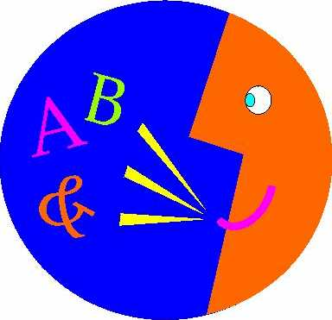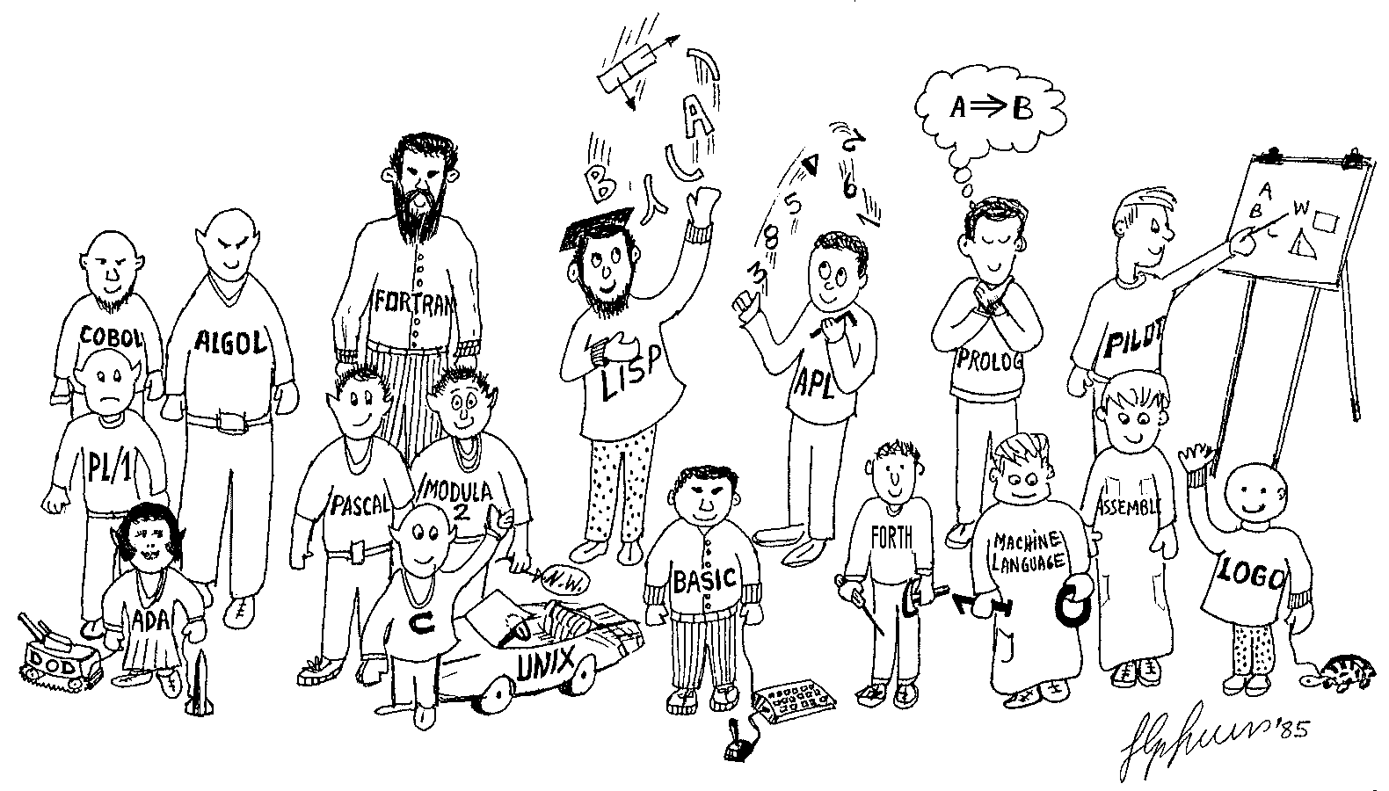

1. Criterio de oportunidad

Es preciso buscar en el abanico de lenguajes cuál puede ser más "comunicativo" en cada momento, según el mensaje, según el sujeto que lo recibe y según las circunstancias de tiempo, lugar y situación.
Hay que estar dispuestos a ser capaces de emplear varios y a emplear de hecho los mejores. Esto supone preparación en el catequista y la preparación reclama búsqueda, discernimiento y experiencias.
Al cabo de algún tiempo de diversificar los lenguajes, se suele conseguir gran capacidad expresiva y receptiva: la expresiva en el educador y la retentiva en el que es educado. Lo importante es tener tacto para hacerlo todo con oportunidad y con elegancia, de modo que cada acto catequístico sea modelo de conexión con el catequizando.

2. Criterio de asequibilidad

Los profesores tienen que estar seguros de que pueden usar muchos lenguajes, pues muchas veces pueden sentirse temerosos de acertar o de no ser entendidos si usan algunos sin seguridad. Incluso quienes creen que no tienen cualidades para algunos lenguajes expresivos que se sugieren, terminan sorprendiéndose de sus capacidades ocultas cuando las descubren.

Nadie diga que no sabe dibujar, que no entiende fotografía o que no maneja el ordenador personal. Cualquiera que se empeña en poco tiempo aprende a configurar un montaje audiovisual o una emisión de radio para unos eventuales oyentes. Quienes creen que no tienen cualidades para algunas de las formas expresivas que se sugieren, terminan sorprendiéndose ante sus capacidades ocultas, desconocidas, dormidas, en las cuales nunca habían pensado.

No asumir estas actitudes de apertura y flexibilidad conduce a refugiarse en la timidez o en la comodidad. Esto equivale a cegarse y bloquearse en la comunicación.
Y sólo consigue la apertura y el dominio de lenguajes quien es constante, reflexivo y fiel en el proceso de su formación y, en ocasiones, un poco audaz.
Resulta muy formativo el ensayar con los escolares el uso de lenguajes diversos, no como forma de juego, sino como estímulo para la acción. Y hay que saber aprovechar las experiencias positivas que con ellos se van haciendo.
Todo es bueno, menos la pasividad, ya que ser catequista es ser animador, formador y educador de la fe.

3. Criterio de creatividad

Todo ello supone acción, orientación, compromiso y espíritu de servicio a los escolares. Y supone también variedad creatividad y entusiasmo. El catequista debe formarse poco a poco, con paciencia, constancia, habilidad mental y espíritu de sencillez en diversidad de lenguajes.

Tiene que poseer apertura de mente y estar disponible para cantar y exhortar, para sacar una fotografía y para comentar una película, para manejar un ordenador y para preparar una plegaria.

Los idiomas sólo se aprenden y se dominan con la práctica y con el tiempo suficiente. Es bueno que el catequista se empeñe por simple profesionalidad en ejercitarse en diversidad de formas expresivas y que dedique al empeño esfuerzo, tiempo, solidaridad y alegría. Por eso se le invita a dibujar y dramatizar, a cantar y a decorar, a jugar y a rezar. El profesor, cuando estudia o practica cualquiera de los lenguajes que aquí se proponen, debe entender que su misión es "transmitir" y disponer al receptor a captar. Sintonizar (mismo tono), sincronizar (mismo tiempo) y simpatizar (mismo sentimiento) son exigencias de la comunicación.

4 Riesgos de los lenguajes

Son los mismos de toda comunicación humana. Y en la medida de lo posible habrá que evitar el caer en la trampa o en el error que la excesiva proliferación de ellos representa.

- La superficialidad lleva a usar cualquiera en forma inoportuna. Se emplean sin discreción y se cae en cierta inconsciencia. Si fueran verbales, lo llamamos palabrería inútil. En referencia a los demás es preferible hablar de esterilidad y ligereza. La inoportunidad conduce a usar cualquier cosa en cualquier momento. Brota de la pobreza de tacto pedagógico y es propio de mentes irreflexivas e improvisadoras.

- La vanidad puede acechar a quien mira más el lucimiento personal que la eficacia formativa. Está bien que salgan las cosas perfectas. Pero lo importante es que resulten auténticamente provechosas.

La subjetividad es la actitud de quien cree que algo es excelente por resultar ocurrencia propia. Lo importante no es ser original, sino poder hacer de cada lenguaje un cauce de comunicación.

La "frialdad" es la insensibilidad que conduce a usar lenguajes en la tarea docente del mismo modo que se usan en otros terrenos. El mensaje del cada acción escolar es directa o indirectamente educativo, es decir referido a la persona y no a la ciencia. Debe ser consciente el que lo usa que habla con persona libres y no con máquinas. Y que importa más lo que se entiende que lo que se dice

CIRCUITO CLASICO DE LA COMUNICACIÓN APLICADO A LA CATEQUESIS

Pasos en el  EMISOR | Exigencia y forma | Pasos del  RECEPTOR | Condición y acción
1.MENSAJE  PARA EMITIR  ¿Qué voy a  comunicar? | Tiene que ser concreto,  claro, correcto, sencillo, bien entendido y atendido por el emisor,  que es el catequista. | 8. MENSAJE  RECIBIDO  ¿Equivale al emitido? | El mensaje debe coincidir con el del comunicador. De la concordancia  depende la buena comunicación.
2. CODIGO  DE SIGNOS  Y  CODIFICACION  ¿Qué signos  usaré? | Se deben elegir bien,  por su valor  y por su capacidad  comunicativa.  Sin buenos signos,  no hay comunicación | 7. INTERPRETACION  Y ANALISIS  DE SIGNOS  ¿Qué y cuántos son? | Cada signo debe ser objeto de  una interpretación. Importa objetivar  los datos para  no caer en  confusión.
3. SECUENCIA Y  SECUENCIACION  ¿Cómo los  Ordeno? | Los signos se organizan en cadenas coherentes hábilmente enlazadas. Cada signo se vincula  al anterior y al siguiente | 6. DESCODIFICACION  DE LAS  SECUENCIAS  ¿Cómo se relacionan? | La secuencia se debe analizar como unidad lógica, pero también conjunto de signos parcialmente  signficantes.
4. EMISION Y EMISOR  ¿Cuándo y dónde emito? | La emisión tiene que  ser clara, correcta,  en el momento oportuno. | 5. RECEPTOR  ¿Quién y cómo es? | Hay que cuidar que se reciba lo emitido con suficiencia y con integridad.




